**LAPORAN TUGAS BESAR ALJABAR GEOMETRI**

Laporan ini dibuat untuk memenuhi tugas besar

Mata Kuliah Aljabar Geometri



Kelompok 6 :

Abdul Fatah 10222182

Gina Junian Mulia 10222200

Nisagotunnada 10222161

Dirra Sirul Millah 10222191

**PROGRAM STUDI INFORMATIKA**

**SEKOLAH TINGGI TEKNOLOGI CIPASUNG**

2023

KATA PENGANTAR

Segala puji dan syukur penulis panjatkan kepada Allah SWT, atas seluruh curahan rahmat dan hidayahnya sehingga penyusun mampu menyelesaikan Tugas Mata Kuliah Aljabar Geometri. Tugas ini ditujukan sebagai salah satu syarat Ujian Akhir Semester Mata Kuliah Aljabar Geometri di Program Studi Informatika Sekolah Tinggi Teknologi Cipasung. Menyadari sepenuhnya bahwa dalam penulisan laporan ini masih jauh dari kata sempurna karena keterbatasan kemampuan dan ilmu pengetahuan yang dimiliki penulis, oleh karena itu atas kesalahan dan kekurangan dalam laporan ini, penulis memohon maaf dan bersedia menerima saran dan kritikan yang sifatnya membangun dari pembaca.

Tasikmalaya, 20 Desember 2023

Penulis

DAFTAR ISI

**DAFTAR ISI ii**

**BAB I 1**

**DESKRIPSI MASALAH 1**

**BAB II 2**

**TINJAUAN PUSTAKA 2**

2.1 Sistem Persamaan Linear 2

2.1.1 Metode Eliminasi Gauss 6

2.1.2 Metode Eliminasi Gauss-Jordan 6

2.2 Determinan 3

2.2.1 Determinan matriks 2 x 2 4

2.2.2 Determinan matriks 3 x 3 4

2.2.3 Determinan Matriks Segitiga 4

2.2.4 Aturan Determinan 4

2.2.5 Teorema tentang determinan 5

2.2.6 Menghitung determinan dengan reduksi baris 5

2.2.7 Menghitung determinan dengan ekspansi kofaktor 5

2.3 Matriks Balikan 6

2.4 Matriks Transpose 6

2.5 Penjumlahan Matriks 7

**BAB III 9**

**IMPLEMENTASI PROGRAM 9**

3.1 Class Diagram 9

3.1.1 Atribut 9

3.1.2 Method 9

3.2 Penjelasan Program 14

**BAB IV 15**

**PENGUJIAN SISTEM 15**

**BAB V 23**

**KESIMPULAN DAN SARAN 23**

**DAFTAR PUSTAKA 24**

BAB I

DESKRIPSI MASALAH

Aljabar linier merupakan salah satu mata kuliah yang wajib diprogramkan dan dilulusi oleh mahasiswa program studi Informatika Sekolah Tinggi Teknologi Cipasung. Mata kuliah Aljabar Linier diberikan kepada mahasiswa dengan maksud agar mahasiswa dapat berpikir dengan logis, dan sistematis. Aljabar linier membutuhkan kemampuan perhitungan dan ketelitian untuk menyelesaikan setiap soalnya. Beberapa mata kuliah yang berhubungan dengan kemampuan matematis di program studi Informatika, membutuhkan keterampilan Aljabar Linier untuk menyelesaikannya. Mengingat Aljabar Linier yang merupakan mata kuliah wajib dan dasar, maka seharusnya mahasiswa program studi Informatika yang memprogramkan mata kuliah Aljabar Linier dapat melulusi mata kuliah ini dengan nilai yang baik.

Meskipun aljabar linier merupakan mata kuliah dasar, namun aljabar linier masih merupakan mata kuliah yang sulit bagi mahasiswa. Masih banyak mahasiswa yang gagal dalam mata kuliah ini. Berdasarkan pengalaman penulis dalam mempelajari aljabar linier, masih banyak mahasiswa yang melakukan kesalahan dalam menjawab soal-soal yang berhubungan dengan mata kuliah aljabar linier.

Kegagalan mahasiswa dalam mata kuliah ini, banyak disebabkan oleh banyak faktor, faktor terbesar kesulitan mahasiswa mempelajari mata kuliah aljabar linier adalah penghitungan pada reduksi baris, tidak mengetahui sistematika menyelesaikan soal, dan lupa rumus.

Berdasarkan latar belakang diatas penulis akan membuat sebuah program penghitungan Aljabar Geometri yang bertujuan untuk mempermudah mahasiswa dalam melakukan penyelesaian soal pada pembelajaran Aljabar Geometri. (Lembang & Ba’ru, 2018, )

BAB II

TINJAUAN PUSTAKA

2.1 Sistem Persamaan Linear

Dalam ilmu matematika, teori sistem linear merupakan dasar aljabar linear. Sistem Persamaan Linear yaitu persamaan dalam linear yang dihubungkan untuk membentuk suatu sistem, Sistem persamaan linear juga adalah sekumpulan persamaan linear yang terdiri dari beberapa variabel. Contohnya :

*3x + 2y – z = 1*

*2x – 2y + 4z = -2*

*-x + ½ y – z = 0*

Sistem ini terdiri dari tiga persamaan dengan tiga variabel *x*, *y*, *z*. Solusi sistem linear ini adalah nilai yang dapat menyelesaikan persamaan ini. Solusinya adalah:

*x = 1*

*y = -2*

*z = -2*

* Bentuk umum SPL

1. Linier: pangkat tertinggi di dalam variabelnya sama dengan 1
2. Sebuah SPL dengan m buah persamaan dan n variabel x1 , x2 , …, xn berbentuk:

a11x1 + a12x2 + … + a1nxn = b1

a21x1 + a22x2 + … + a2nxn = b2

⋮ ⋮ ⋮ ⋮

am1x1 + am2x2 + … + amnxn = bm

atau dalam bentuk Ax = b

* Solusi SPL

Ada tiga kemungkinan solusi yang dapat terjadi pada SPL:

a. mempunyai solusi yang unik (tunggal),

b. mempunyai banyak solusi (tidak berhingga), atau

c. tidak ada solusi sama sekali.

### Metode Eliminasi Gauss

Metode eliminasi Gauss adalah metode untuk operasi nilai-nilai dalam matriks, untuk membuat matriks lebih sederhana lagi. Metode eliminasi gaus dikembangkan dari metode eliminasi, dengan cara menghilangkan atau mengurangi jumlah variabel, untuk mendapatkan nilai variabel bebas.

Eliminasi Gauss mengubah persamaan linear menjadi bentuk matriks, kemudian diubah ke bentuk Eselon Baris melalui Operasi Baris Elementer. Adapun Operasi Baris Elementer adalah sebagai berikut :

1. Kalikan sebuah baris dengan konstanta tidak nol.

2. Pertukarkan dua buah baris

3. Tambahkan sebuah baris dengan kelipatan baris lainnya

### 2.1.2 Metode Eliminasi Gauss-Jordan

Metode Eliminasi Gauss-Jordan merupakan pengembangan metode eliminasi Gauss. Eliminasi Gauss-Jordan adalah mengubah persamaan linier menjadi matriks augmentasi (A|B), kemudian mengubah matriks A menjadi matriks identitas dengan cara mereduksi matriks augmentasi.Eliminasi Gauss Jordan adalah metode pemecahan suatu sistem persamaan linear dengan mengubahnya menjadi suatu bentuk matriks **eselon baris tereduksi**dengan metode operasi baris elementer. Tidak diperlukan lagi substitusi secara mundur untuk memperoleh nilainilai variabel. Nilai variabel langsung diperoleh dari matriks augmented akhir.

* Metode eliminasi Gauss-Jordan terdiri dari dua fase:

1. Fase maju (forward phase) atau fase eliminasi Gauss

- Menghasilkan nilai-nilai 0 di bawah 1 utama

1. Fase mundur (backward phase)

- Menghasilkan nilai-nilai 0 di atas satu utama

## 2.2 Determinan

Dalam matematika khususnya aljabar linear, determinan adalah nilai skalar yang dihasilkan fungsi dari entri-entri suatu matriks persegi. Determinan dari matriks A umumnya dinyatakan dengan notasi det, det A, atau |A|. Determinan dapat dianggap sebagai faktor penskalaan transformasi yang digambarkan oleh matriks.

### Determinan matriks 2 x 2

Untuk matriks A berukuran 2 x 2:

A = a11 a12

a21 a22

maka det(A) = a11 a22 – a12 a21

### Determinan matriks 3 x 3

Untuk matriks A berukuran 3 x3:

A = a11 a12 a13

a21 a22 a23

a31 a32 a33

maka det(A) = (a11 a22 a33 + a12 a21 a31 + a13 a21 a32) – (a13 a22 a31 + a11 a23 a32 + a12 a21 a33)

### Determinan Matriks Segitiga

1. Matriks segitiga atas (upper triangular): semua elemen di bawah diagonal utama adalah nol.

2. Matriks segitiga bawah (lower triangular): semua elemen di atas diagonal utama adalah nol.

* Secara umum, untuk matriks segitiga A berukuran n x n

### Aturan Determinan

Misalkan A adalah matriks n x n. Matriks B adalah matriks yang diperoleh dengan memanipulasi matriks A. Bagaimana determinan B?

* A Kalikan sebuah baris dengan k B , maka det(B) = k det(A)
* A Pertukarkan dua baris B , maka det(B) = –det(A)
* A Sebuah baris ditambahkan dengan k kali baris yang lain B , maka det(B) = det(A) Kalikan sebuah baris dengan k

### Teorema tentang determinan

1. Jika A mengandung sebuah baris nol atau kolom nol, maka det(A) = 0
2. Jika A T adalah matriks transpose dari A, maka det(AT ) = det(A)
3. Jika A = BC maka det(A) = det(B)det(C)Sebuah matriks hanya mempunyai balikan jika dan hanya jika det(A) ≠ 0
4. det(A–1 ) = 1/(det(A)

### 2.2.6 Menghitung determinan dengan reduksi baris

* Determinan matriks A dapat diperoleh dengan melakukan OBE pada matriks sampai diperoleh matriks segitiga (segitiga bawah atau atas)
* Jika selama reduksi baris ada OBE berupa perkalian baris-baris matriks dengan k1 , k2 , …, km, maka

maka det(A) = (−1)𝑝 𝑎′11 𝑎′22…𝑎′𝑚

𝑘1𝑘2…𝑘m

### 2.2.7 Menghitung determinan dengan ekspansi kofaktor

* Misalkan A adalah matriks berukuran n x n
* Didefinisikan:

Mij = minor entri *a i j* = determinan *sub-matriks* yang elemen-elemennya tidak ada pada baris i dan kolom j

Misalkan A adalah matriks sebagai berikut: A = 6 −3 1

2 2 −4

1 5 3

1. Maka, untuk menghitung M11 tidak melibatkan elemen pada baris ke-1 dan kolom ke-1
2. Untuk menghitung M23 tidak melibatkan elemen pada baris ke-2 dan kolom ke-3

* Jadi, kofaktor Cij berkoresponden dengan minor entri Mij, hanya berbeda tanda (positif atau negatif, tergantung nilai i dan j)
* Cara mengingat tanda positif dan negative untuk Cij adalah dengan memperhatikan pola berikut:

**+ − + − …**

**− + − + …**

**+ − + − …**

**− + − + …**

* Dengan menggunakan kofaktor, maka determinan matriks :

dapat dihitung dengan salah satu dari persamaan berikut:

det(A) = a11C11 + a12C12 + … + a1nC1n det(A) = a11C11 + a21C21 + … + an1Cn1

det(A) = a21C21 + a22C22 + … + a2nC2n det(A) = a12C12 + a22C22 + … + an2Cn2

⋮ ⋮

det(A) = an1Cn1 + an2Cn2 + … + annCnn det(A) = a1nC1n + a2nC2n + … + annCnn

## 2.3 Matriks Balikan

Matriks balikan adalah kebalikan (invers) dari sebuah matriks yang apabila matriks tersebut dikalikan dengan inversnya, akan menjadi matriks identitas. Invers matriks dilambangkan dengan A-1.

Matriks balikan (inverse) dari sebuah matriks A adalah matriks B sedemikian sehingga

* AB = BA = I
* Kita katakan A dan B merupakan balikan matriks satu sama lain

## 2.4 Matriks Transpose

Transpose matriks adalah matriks baru yang diperoleh dengan cara menukar elemen-elemen baris menjadi elemen kolom atau sebaliknya.

Diketahui,

Matriks A = 1 2 3

4 5 6

Maka,

matriks transpose AT = 1 4

2 5

3 6

Sebagai contoh,

* Transpose matriks, B = AT

bji = aij i = 1, 2, …m; j = 1, 2, …n

* Algoritma transpose matriks:

for i1 to m do

for j1 to n do

bji aij

end for

end for

* Untuk matriks persegi A berukuran n x n, transpose matriks A dapat diperoleh dengan mempertukarkan elemen yang simetri dengan diagonal utama: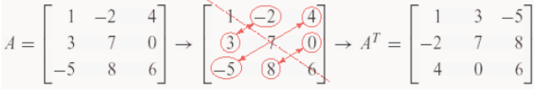
* Sifat-sifat transpose matriks

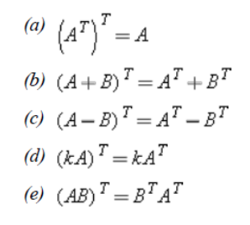

## 2.5 Penjumlahan Matriks

Penjumlahan matriks adalah operasi penjumlahan dua matriks dengan menjumlahkan komponen-komponennya yang seletak. Dua matriks dapat dijumlahkan jika jumlah baris dan kolomnya sama. Matriks hasil penjumlahannya juga akan memiliki ordo yang sama.

Penjumlahan dua buah matriks C *m x n* = A *m x n* + B *m x n.*

Misal A = [a ij]

B = [b ij]

maka C = A + B = [c ij] , c ij = a ij + b ij , i = 1, 2, …, m; j = 1, 2, …, n

Pengurangan matriks: C = A – B = [cij] , cij = aij – bij , i = 1, 2, …, m; j = 1, 2, …,n

# BAB III

# IMPLEMENTASI PROGRAM

Implementasi adalah suatu tindakan atau pelaksanaan dari sebuah rencana yang telah disusun secara terperinci. Biasanya implementasi ini dilaksanakan setelah melakukan perencanaan yang dianggap sudah tepat. Dalam konteks teknologi informasi, definisi implementasi biasanya mengacu pada pemasangan perangkat keras atau sistem perangkat lunak atau aplikasi baru. Ini juga berarti penyertaan spesifikasi teknis tertentu, komponen perangkat lunak atau standar perangkat lunak. (Aurellia, 2022)

Program merupakan kumpulan instruksi computer yang dirancang dan dirakit untuk dapat melaksanakan tugas tertentu dalam menyelesaikan suatu permasalahan. (Yasir, 2021) pendapat lain menyebutkan program merupakan sebuah elemen inti untuk kinerja suatu perangkat. Program ini lah yang akan memproses perintah yang diberikan oleh user agar dapat di kelola oleh perangkat/device. (Agustiani, 2021)

Berikut tabel Deskripsi Program:

|  |  |
| --- | --- |
| **Pemrograman** | **Deskripsi** |
| import numpy as np | pernyataan impor di dalam bahasa pemrograman Python, yang digunakan untuk mengimpor modul atau pustaka eksternal |
| def main(): | sering digunakan sebagai nama fungsi yang berisi logika utama dari program. |
| while True: | membuat suatu loop tak terbatas. Ini berarti bahwa blok kode di dalam pernyataan while akan terus dijalankan selama kondisinya selalu benar (dalam hal ini, selama True). |
| print("\nMENU") | digunakan untuk mencetak teks "MENU" ke konsol atau output program. |
| choice = input("Pilih menu (1-6) : ") | cara untuk meminta input dari pengguna dan menyimpannya ke dalam variabel choice. Dengan menggunakan fungsi input(), program akan menampilkan pesan "Pilih menu (1-6) : " di konsol dan menunggu pengguna untuk memberikan input. |
| if choice == '1': | suatu pernyataan kondisional. Ini menguji apakah nilai variabel choice sama dengan string '1'. Jika kondisi ini benar (True), maka blok kode di dalam pernyataan if akan dieksekusi. |
| sub_choice = input("Pilih sub-menu (1-2) : ") | meminta input dari pengguna untuk memilih sub-menu dan menyimpan nilai yang dimasukkan dalam variabel sub_choice |
| if sub_choice == '1': | pernyataan kondisional dalam Python. digunakan untuk memeriksa apakah nilai variabel sub_choice sama dengan string '1'. |
| elif sub_choice == '2': | Bagian dari struktur percabangan dalam Python. Digunakan untuk menangani kondisi tambahan setelah kondisi di pernyataan if sebelumnya tidak terpenuhi. Jika kondisi di pernyataan if tidak benar, program akan memeriksa kondisi di pernyataan elif berikutnya. |
| else: | digunakan dalam struktur percabangan untuk menangani kondisi yang tidak terpenuhi oleh pernyataan if atau elif sebelumnya. |
| elif choice == '2': | bagian dari struktur percabangan (if-elif-else) dalam Python. Ini digunakan untuk menangani kondisi tambahan setelah kondisi di pernyataan if tidak terpenuhi. Jika kondisi di pernyataan if tidak benar, program akan memeriksa kondisi di pernyataan elif berikutnya. |
| def penjumlahan_matriks(): | memulai definisi fungsi dengan nama penjumlahan_matriks(). |
| row1_matrix1 = input().split() | digunakan untuk mendapatkan input dari pengguna berupa baris matriks dan menyimpannya dalam bentuk list. |
| if len(row1_matrix1) != 2: | digunakan untuk memeriksa apakah panjang (jumlah elemen) dari row1_matrix1 tidak sama dengan 2. Jika kondisi ini benar (True), maka blok kode di dalam pernyataan if akan dieksekusi. |
| return | digunakan untuk mengembalikan nilai dan menghentikan eksekusi fungsi. |
| matrix1 = [  [int(row1_matrix1[0]), int(row1_matrix1[1])],  [int(row2_matrix1[0]), int(row2_matrix1[1])]  ] | program meminta input pengguna untuk kedua baris matriks 1, dengan dua baris dan dua elemen setiap baris. Setelah itu, matriks ditampilkan |
| result_matrix = [[matrix1[i][j] + matrix2[i][j] | program meminta input dari pengguna untuk matriks 1 dan matriks 2, lalu melakukan penjumlahan matriks dan menampilkan hasilnya. |
| for j in range(len(matrix1[0]))]  for i in range(len(matrix1))] | dua perulangan bersarang yang digunakan untuk mengiterasi melalui elemen-elemen matriks. |
| for row in result_matrix: | digunakan untuk mengiterasi melalui setiap baris dalam matriks hasil (result_matrix). |
| pass | untuk blok kode yang tidak melakukan apa-apa. |
| transposed_matrix = [[matrix[j][i] | Program mencoba membuat matriks transpos dari matriks yang telah dibuat. |
| determinant = matrix[0][0] * matrix[1][1] - matrix[0][1] * matrix[1][0] | mencoba menghitung determinan dari matriks 2x2. Dalam kasus matriks 2x2, determinan dihitung dengan rumus:  determinant=(a×d)−(b×c) |
| inverse_matrix = [  [matrix[1][1] / determinant, -matrix[0][1] / determinant],  [-matrix[1][0] / determinant, matrix[0][0] / determinant]  ] | Potongan kode tersebut mencoba menghitung invers dari matriks 2x2. |
| def matriks_balikan_2():  # Meminta input matriks dari pengguna  print("Masukkan elemen matriks 3x3\n(pisahkan kolom dengan spasi, baris dengan enter) :") | bertujuan untuk meminta input dari pengguna untuk membentuk matriks 3x3, menghitung determinan dari matriks tersebut, dan jika determinan tidak sama dengan 0, menghitung invers dari matriks tersebut |
| row1 = input().split() | digunakan untuk meminta pengguna memasukkan satu baris data yang dipisahkan oleh spasi, dan kemudian memisahkan elemen-elemen tersebut ke dalam list. |
| if len(row1) != 3 | digunakan untuk melakukan pemeriksaan apakah panjang (jumlah elemen) dari row1 tidak sama dengan 3 |
| return | digunakan untuk mengakhiri eksekusi suatu fungsi dan mengembalikan nilai dari fungsi tersebut. |
| def determinan_matriks_1() | Fungsi ini meminta pengguna untuk memasukkan elemen-elemen matriks 3x3, menghitung determinan, dan menampilkan hasilnya. |
| def determinan_matriks_2() | membuat fungsi untuk menghitung determinan dari matriks 3x3 |
| matrix = [  [float(row1[0]), float(row1[1]), float(row1[2])],  [float(row2[0]), float(row2[1]), float(row2[2])],  [float(row3[0]), float(row3[1]), float(row3[2])]  ] | membuat matriks 3x3 dari tiga baris (row1, row2, dan row3). Setiap elemen matriks diubah menjadi tipe data float. |
| print("Matriks:") | menampilkan matriks yang telah dibentuk |
| augmented_matrix = np.array([  [float(row1[0]), float(row1[1]), float(row1[2])],  [float(row2[0]), float(row2[1]), float(row2[2])]  ]) | Membuat matriks augmented 2x4 menggunakan NumPy. Matriks tersebut tampaknya terdiri dari dua baris dan empat kolom. |
| try: | try digunakan untuk mengeksekusi serangkaian pernyataan yang mungkin menimbulkan pengecualian (exceptions), sementara blok except digunakan untuk menangani pengecualian tersebut. |
| np.linalg.solve | fungsi NumPy yang digunakan untuk menyelesaikan sistem persamaan linear. Fungsi ini mengambil dua argumen, yaitu matriks koefisien (kiri) dan vektor hasil (kanan). |
| augmented_matrix[:, :2] | mengambil dua kolom pertama dari matriks augmented. Kolom-kolom ini biasanya berisi koefisien variabel dalam sistem persamaan linear. |
| augmented_matrix[:, 2] | mengambil kolom ketiga dari matriks augmented. Kolom ini biasanya berisi nilai hasil dari sistem persamaan linear. |
| except np.linalg.LinAlgError: | digunakan untuk menangani pengecualian yang dihasilkan oleh kesalahan linier aljabar dalam NumPy, khususnya LinAlgError. |
| if __name__ == "__main__": | digunakan untuk mengecek apakah skrip Python dieksekusi secara langsung sebagai program utama atau diimpor sebagai modul ke dalam skrip Python lainnya. |
| main() | digunakan untuk memulai eksekusi program utama ketika skrip dieksekusi langsung. |
| root.mainloop() | digunakan dalam pengembangan antarmuka grafis dengan menggunakan toolkit Tkinter. |

## 3.2 Penjelasan Program

Program penghitungan Aljabar Geometri pada materi Sistem Persamaan Linier ini bertujuan untuk mempermudah mahasiswa dalam melakukan penyelesaian soal Sistem Persamaan Linier. Dimana program ini menyediakan beberapa program perhitungan, diantaranya :

1. Menghitung penjumlahan dan pengurangan matriks (2 x 2)
2. Menghitung matriks *transpose* (2 x 2) dan (3x3)
3. Menghitung matriks balikan (*invers*) (2 x 2)
4. Menghitung determinan matriks (2 x 2) dan (3x3)
5. Menghitung solusi Sistem Persamaan Linear (SPL) (2x3)

Program berjalan dengan bahasa Python. Pengguna dapat mengikuti panduan yang sudah ada di layar untuk menggunakan program, antara lain: mengitung penjumlahan dan pengurangan matriks, menghitung matriks transpose, menghitung matriks balikan, menghitung determinan matriks, dan menghitung solusi Sistem Persamaan Linear.

# BAB IV

# PENGUJIAN SISTEM

Pada pengujian sistem, peneliti melakukan pengujian pada fungsionalitas sistem yang telah dibangun apakah sistem telah berjalan sesuai yang diharapkan.

1. Penjumlahan Matriks

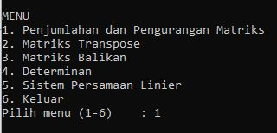

Pilih program Penjumlahan dan Pengurangan Matriks, maka program akan menampilkan seperti dibawah 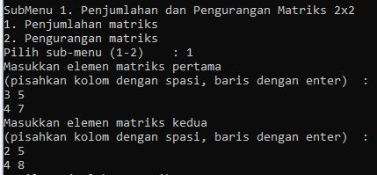

Kemudian pilih salah satu program yang diinginkan, seperti contoh diatas misalkan pilih program no 1 yaitu program Penjumlahan. Maka akan muncul tampilan perintah memasukkan elemen matriks pertama dengan memisahkan kolom antar elemen dengan spasi dan memisahkan baris dengan enter.

Input elemen Matriks petama

Setelah klik enter maka program akan menampilkan perintah yang sama untuk memasukkan elemen matriks kedua.

Inputkan elemen matriks kedua

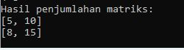Setelah menginputkan elemen matriks pertama dan kedua, program akan otomatis menghitung penjumlahan matriks tersebut. Berikut hasil matriks yang sudah diinputkan diatas

1. 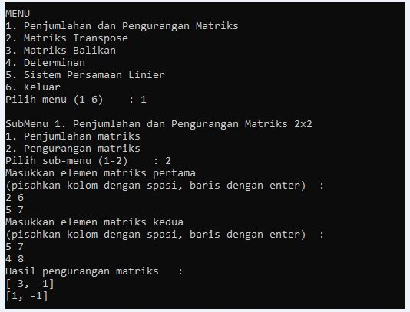Pengurangan Mariks

Pada pilihan Menu, Pilih program Penjumlahan dan Pengurangan Matriks, maka program akan menampilkan seperti dibawah

Kemudian pilih program Pengurangan Matriks. Kemudian akan muncul perintah untuk memasukkan elemen matriks pertama dan kedua

Setelah semua elemen matriks pertama dan kedua diinputkan, maka program akan menampilkan hasil dari pengurangan tersebut

1. Matriks Transpose

* Transpose Matriks Ordo 2x2

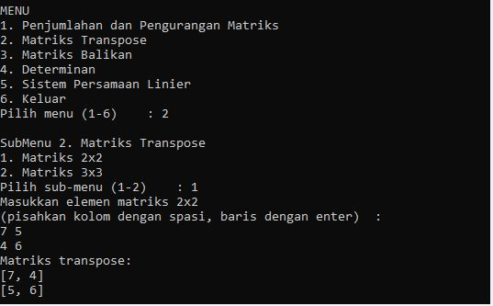Pada pilihan MENU pilih Matriks Transpose

Kemudian program akan menampilkan tampilan sub menu untuk memilih Ordo Matriks yang akan di Transpose. Kemudian pilih no 1 yang mana Matriks tersebut ber ordo 2x2

Setelah dipilih, program akan menampilkan perintah untuk memasukkan elemen matriks yang akan di Transpose

Setelah diinputkan kemudian klik Enter, program akan menampilkan matriks yang telah di Transpose

* 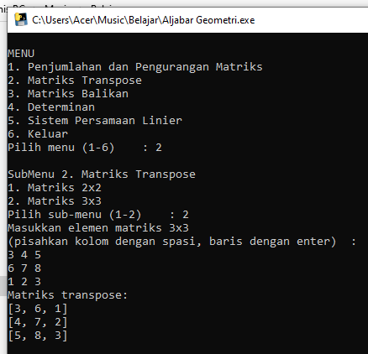Transpose Matriks Ordo 3x3

Input elemen Matriks

Hasil

1. Matriks Balikan

Matriks Ordo 2x2

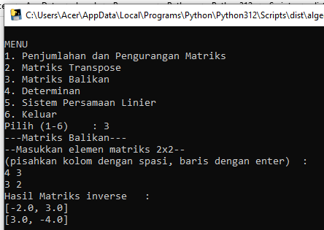Pilih Menu kemudian pilih program Matriks Balikan. Kemudian program akan langsung menampilkan perintah memasukan elemen matriks seperti di bawah ini

Setelah diinputkan program akan menampilkan hasil dari matriks tersebut



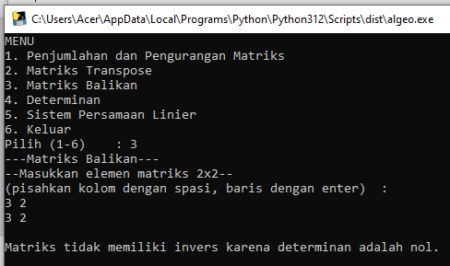Contoh lain:

5. Determinan

* Matriks Ordo 2x2

Pada tampilan MENU pilih Determinan. Kemudian program akan menampilkan pilihan submenu dari determinan. Pilih Determinan Matriks 2x2, kemudian inputkan elemen matriks yang akan dicari determinannya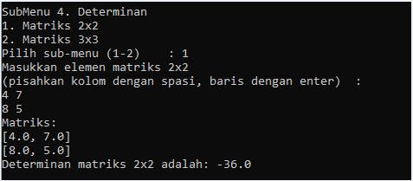

Setelah di Enter, program akan menampilkan hasil determinan dari matriks yang telah diinputkan



* Matriks Ordo 3x3

Pilih program Determinan pada tampilan MENU, kemudian pilih Matriks 3x3

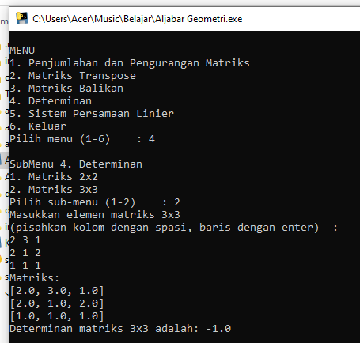

Input elemen matriks, dan program akan menampikan hasil



6. Sistem Persamaan Linear

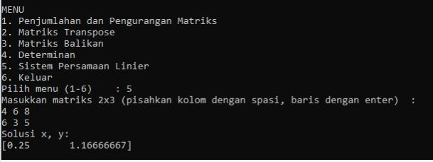Pada tampilan MENU pilih program Sistem Persamaan Linear, kemudian inputkan elemen Matriks

Setelah diinputkan, maka program akan menampilkan solusi dari matriks tersebut

# 

# BAB V

# KESIMPULAN DAN SARAN

Berdasarkan informasi diatas, program penghitungan Aljabar Geometri dirancang untuk mempermudah mahasiswa dalam melakukan penyelesaian soal pada pembelajaran Aljabar Geometri. Adapun program-program yang dibuat pada sistem ini yaitu: mengitung penjumlahan dan pengurangan matriks, menghitung matriks transpose, menghitung matriks balikan, menghitung determinan matriks, dan menghitung solusi Sistem Persamaan Linear menggunakan bahasa Python.

Secara garis besar, berdasarkan hasil perancangan program ini sistem dapat memberikan kemudahan kepada user untuk melakukan penghitungan Aljabar Geometri.

Pembuatan sistem ini masih sangat terbilang sederhana, terutama dari segi tampilan dan segi keamanan, ada baiknya untuk tahap pengembangan sistem baru diharapkan dibuat semenarik mungkin dan dikembangkan lebih lanjut dengan tambahan informasi yang lebih lengkap lagi yang pastinya bisa lebih bermanfaat bagi pengelola dan pengguna website tersebut. Pengguna sistem diharapkan bisa memenuhi segala prosedur yang ada yang dibutuhkan oleh sistem untuk mengimplementasikan sistem ini.

# DAFTAR PUSTAKA

Agustiani, T. (2021, November). *Pengertian Program*.

Aurellia, A. B. a. d. ". I. I. P. T. d. C. P. s. h.d.c. D. A. D. S. (2022, Juli senin). *Apa Itu Implementasi? Pengertian, Tujuan, dan Contoh Penerapannya Baca artikel detikjabar, "Apa Itu Implementasi? Pengertian, Tujuan, dan Contoh Penerapannya" selengkapnya https://www.detik.com/jabar/berita/d-6185222/apa-itu-implementasi-pengertian-tujuan*.

Lembang, S. T., & Ba’ru, Y. (2018, Maret). Analisis Kesalahan Mahasiswa Dalam Menyelesaikan Soal Aljabar Linier Pada Materi Sistem Persamaan Linier.

Mujahid, S. (2020, Agustus). *Mengenal Class, Object, Attribute, dan Method dalam OOP*.

Tifani, T. (2022, September). *Pengertian Matriks, Contoh Soal dan Pembahasannya Artikel ini telah tayang di Katadata.co.id dengan judul "Pengertian Matriks, Contoh Soal dan Pembahasannya" , https://katadata.co.id/intan/berita/6332f806228d5/pengertian-matriks-contoh-soal-dan-pembahasan*. https://katadata.co.id/intan/berita/6332f806228d5/pengertian-matriks-contoh-soal-dan-pembahasannya

Yasir, M. (2021, November). *Pengertian Program*.